重学前端第一周 总结
首先围绕作业展开本周周总结内容：
1、把预习内容的前端目录整理出来，和 winter 老师课件里的脑图或者课程目录做对比，思考一下为什么会有差别？
2、完成本周直播课程学习，根据老师所列的知识体系的脑图，自己用老师所教授的追溯法，并通过理解将其补充完整，形成自己的知识体系（仅供参考的脑图软件：XMind、Scapple）
3、本周学习总结
附加：
- 选做：把面向对象这个概念用追溯法写一篇博文，写在自己的博客中，例如：博客园、稀土、掘金等，不限平台；你也可以写到 GitHub 的 Issues 里。把链接发到班级群里，跟大家分享。
作业的完成情况如下：
- 经过粗略的思考完成了自己的前端目录整理，个人觉得有些杂乱无章，缺少明确的学习目标，缺少思考，心中没有重点学什么、怎么去学的概念。
- 经过比较发现左侧框架接触覆盖面匮乏、右侧基础知识不成体系化，总是用到什么会什么的态度。
附个人第1版前端知识整理流程图
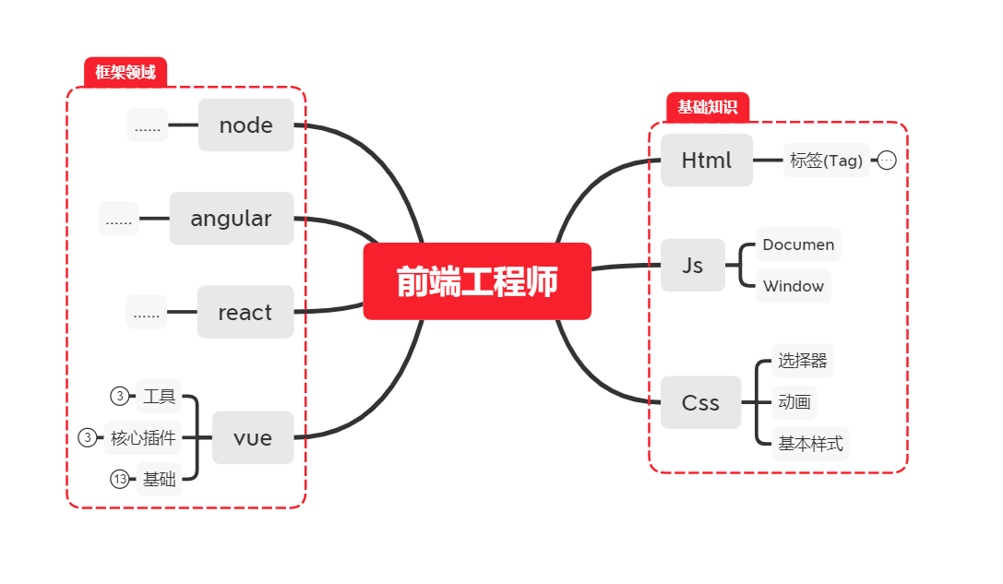
附winter老师的知识流程图（感触很深）
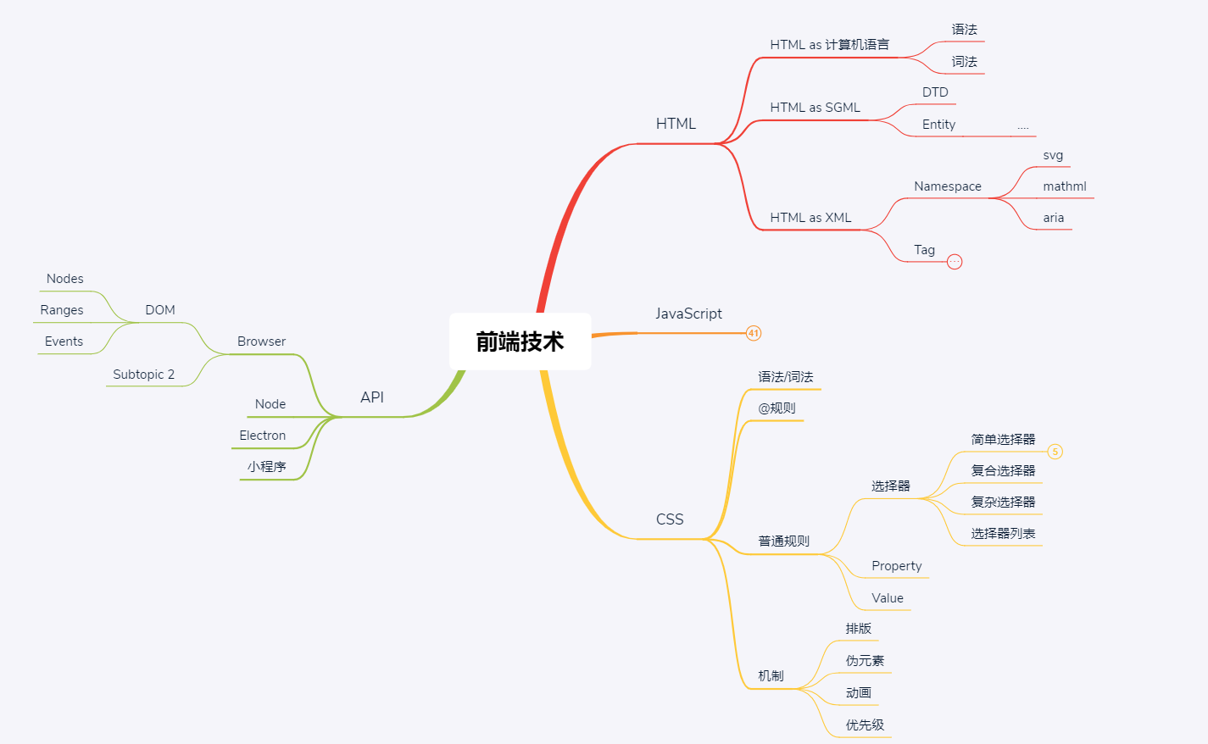
最后决定基于winter老师的图谱改造一下作为自己的进阶谱图
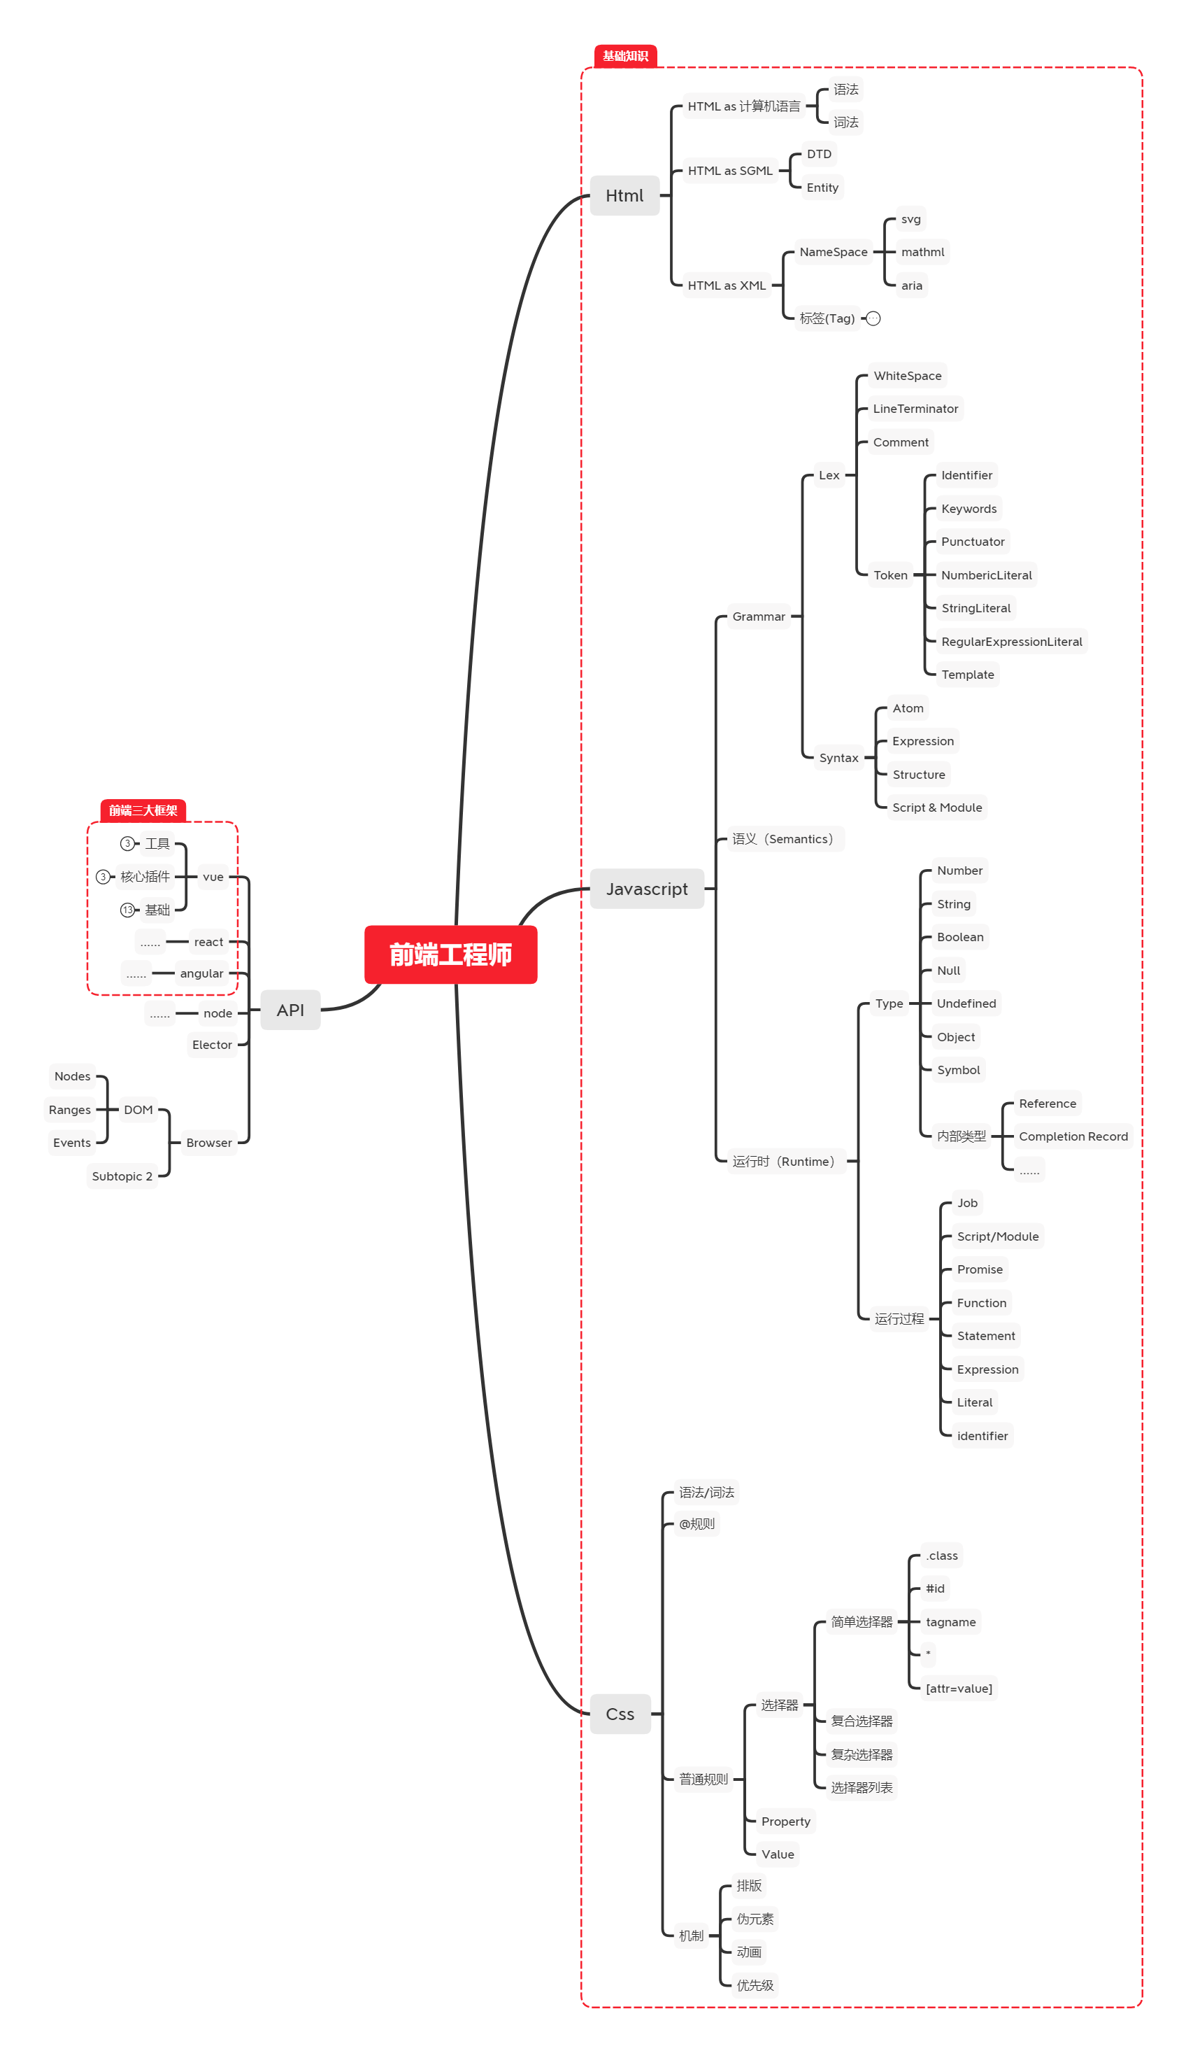

2、在完善这些基础知识的过程感悟深的就是觉得自己缺的太多了，这里边有好多知识点都是第一次听，更别说接触了。
附完善后的知识图谱：
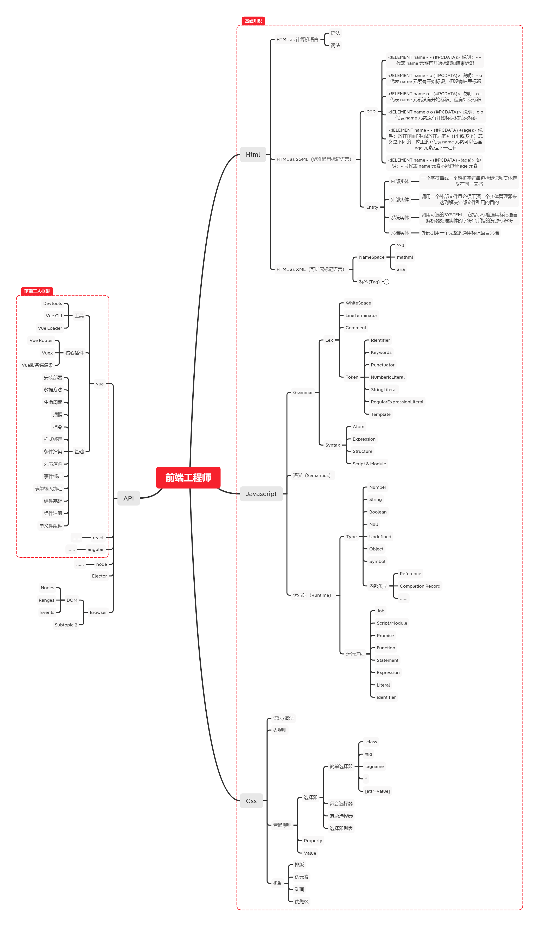3、总结
经过整合知识图谱发现存在一下几个问题：
- 对于相关知识点并没有了解过，根本无法判断整理知识点的准确性
- 在查找知识的过程中缺乏具体的知识库体系，总是大海捞针的去查，运气好的话查到了，也解决了，运气不好的话费时费力结果不理想。
总之经过这段时间完善知识图谱的过程，首先要有广泛的知识面、扎实的基础知识支撑，完善的知识库积累，才能在前端领域做事游刃有余，希望在未来的5个月时间顺利进阶，形成一套自己的学习体系。
SGML/XML/HTML之间的关系：https://www.jianshu.com/p/f4a8bf70a48d
SGML as DTD：https://www.cnblogs.com/yipeng-yu/p/5730499.html
SGML as Entity:https://www.beichengjiu.com/mathematics/178164.html
Javascript 运行时：https://www.jianshu.com/p/912359540c34

